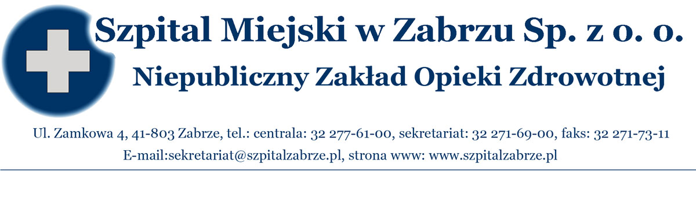

O G Ł O S Z E N I E

ZARZĄD SZPITALA MIEJSKIEGO W ZABRZU SP. Z O.O.

OGŁASZA
KONKURS NA ŚWIADCZENIA ZDROWOTNE W ZAKRESIE
BADAŃ REZONANSU MAGNETYCZNEGO (RM) DLA PACJENTÓW HOSPITALIZOWANYCH

Szczegółowe warunki konkursu ofert oraz informacje o przedmiocie konkursu Oferenci mogą pobierać od dnia 07.05.2012 r. w Dziale Organizacji Usług Medycznych i Statystyki w Zabrzu ul. Zamkowa 4 pokój 1.02. ( do godz. 15⁰⁰) oraz na stronie internetowej: bip.szpitalzabrze.pl - w zakładce "Konkursy na świadczenia zdrowotne".
Oferty należy składać w Szpitalu Miejskim w Zabrzu Sp. z o.o. , ul. Zamkowa 4, w Dziale Organizacji Usług Medycznych i Statystyki (pokój 1.02) do dnia 16.05.2012 r. do godziny 11⁰⁰
Oferty przesłane pocztą winny nadejść do Zamawiającego na adres: Szpital Miejski w Zabrzu
Sp. z o. o, 41-803 Zabrze ul. Zamkowa 4 do dnia 16.05.2012. do godz. 11⁰⁰.

Zapytania ofertowe w formie pisemnej można składać najpóźniej do dnia 11.05.2012 r. do godz. 15⁰⁰.
Otwarcie ofert nastąpi dnia 16 maja 2012 r. o godz. 11³⁰ w budynku dyrekcji Szpitala Miejskiego w Zabrzu Sp. z o. o. przy ul. Zamkowej 4.
Rozstrzygniecie konkursu nastąpi do dnia 18 maja 2012 w Szpitalu Miejskim w Zabrzu Sp. z o.o. przy ul. Zamkowej 4.
Wyniki konkursu będą dostępne dnia 21 maja 2012 r. na tablicy ogłoszeń (parter) w budynku dyrekcji Szpitala Miejskiego w Zabrzu Sp. z o.o. przy ul. Zamkowej 4. oraz na stronie internetowej: bip.szpitalzabrze.pl
Termin związania z ofertą wynosi 30 dni od upływu terminu składania ofert.
Szpital Miejski w Zabrzu Sp. z o. o. zastrzega sobie prawo odwołania/anulowania konkursu ofert, zmian terminów składania, otwarcia ofert, oraz rozstrzygnięcia konkursu.

Zarząd Spółki:

Prezes Zarządu Mariusz Kazimierz Wójtowicz ………………………………

Członek Zarządu Piotr Trybalski ………………………………

